**Jobsheet Algoritma Pemrograman**

**01 – Rekursif**

1. **Tujuan pembelajaran**
2. Siswa dapat memahami cara mendeklarasi dan mendefinisi rekursif
3. Siswa dapat menerapkan rekursif pada program Java
4. **Pembahasan materi**

Rekursif adalah fungsi yang dapat memanggil dirinya sendiri. Ketika dieksekusi, alur kerjanya mirip seperti perulangan.

Untuk lebih jelas, perhatikan contoh berikut.

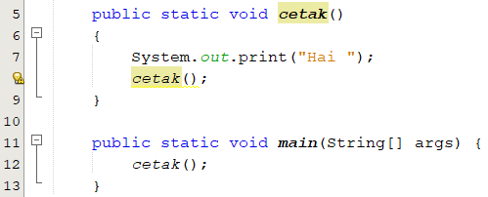

Fungsi cetak() adalah fungsi rekursif dimana ketika dieksekusi ada perintah untuk memanggil dirinya sendiri, seperti ditunjukkan di baris ke-8. Akibatnya, ketika dieksekusi, program akan menampilkan teks “Hai” tanpa henti.

Dengan menambahkan kontrol yang tepat, rekursif dapat digunakan untuk memecahkan masalah tanpa harus dieksekusi terus menerus. Potongan kode berikut menampilkan teks “Hai” sebanyak 5 kali menggunakan fungsi rekursif.

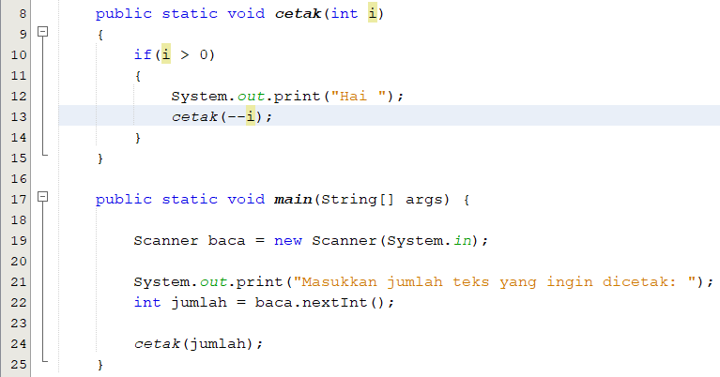

Pada kode di atas, teks “Hai” akan ditampilkan sejumlah input dari user, dimana nilainya disimpan pada variabel jumlah. Nilai dari jumlah akan ditampung oleh parameter i. Menampilkan teks dan memanggil kembali method cetak() dieksekusi dengan syarat nilai i masih lebih dari 0. Perhatikan kode di baris 13. Setiap memanggil kembali method cetak(), nilai dari I dikurangi sebanyak 1. Alur yang sama diulangi sampai syarat sudah tidak terpenuhi.

Dua ketentuan utama dalam membuat rekursif adalah **kondisi/syarat** dan **pemanggilan method kembali**.

**Latihan Soal 01**

Buat project baru dengan nama Jobsheet1. Di dalamnya, buat package baru dengan nama rekursif. Tambahkan java class baru dengan nama Latihan01.

1. Buat method cetak() yang dapat menampilkan teks “SMK Telkom Malang” dan kemudian memanggil kembali dirinya sendiri, seperti berikut.

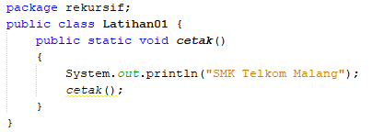

1. Method cetak() tidak dapat dieksekusi tanpa dipanggil di dalam main(). Tambahkan kode berikut pada main().

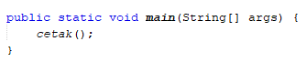

1. Jalankan program dan perhatikan keluarannya.
2. Copy kode pemrograman dan tambahkan screenshot hasil eksekusi
3. Tulis hasil analisis berdasarkan hasil eksekusi.

**Latihan Soal 02**

Buat java class baru dengan nama Latihan02 di dalam package yang sama (rekursif). Di Latihan02, akan dilakukan modifikasi method cetak() yang terdapat pada Latihan02. Modifikasi bertujuan agar proses rekursif dapat dikontrol dan tidak dieksekusi terus menerus.

1. Salin / ketik ulang method cetak() yang terdapat pada Latihan01 di class Latihan02
2. Tambahkan kondisi yang menjadi syarat method cetak() dapat dipanggil kembali.

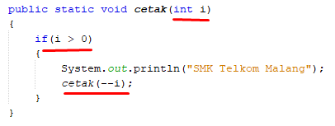

* i adalah parameter yang nilanya diuji di dalam kondisi if untuk mengetahui apakah method cetak() dapat dipanggil kembali atau tidak.
* Method cetak() dipanggil selama nilai dari i masih lebih dari 0
* Di pemanggilan berikutnya, nilai i yang dikirimkan ke method cetak adalah selisih 1 dari nilai i sekarang.

1. Panggil method cetak() di dalam main()

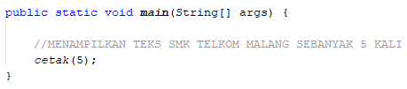

1. Jalankan dan perhatikan keluarannya.
2. Copy kode pemrograman dan tambahkan screenshot hasil eksekusi
3. Tulis hasil analisis berdasarkan hasil eksekusi.

**Latihan Soal 03**

Buat java class baru dengan nama Latihan03. Program yang dibuat akan menampilkan angka N s.d. 1.

1. Buat method cetakAngka()

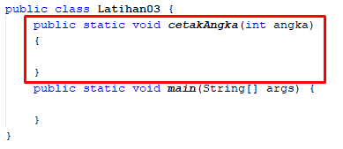

1. Di dalam cetakAngka(), tambahkan kode berikut.



Argumen --angka ditambahkan agar di pemanggilan berikutnya, dicetak nilai berbeda.

1. Untuk mencegah rekursif tanpa henti, modifikasi method cetak() dengan menambahkan kondisi sebagai syarat untuk mencetak angka dan memanggil method kembali.

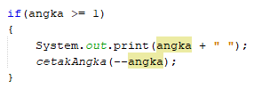

Selama nilai dari angka masih lebih atau sama dengan 1 maka nilai akan terus dicetak dan rekursif terus berlanjut.

1. Di dalam main(), tambahkan kode berikut.

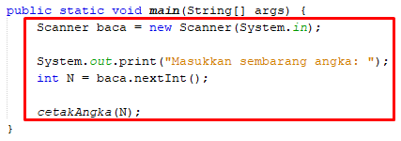

1. Jalankan dan perhatikan keluarannya.
2. Tambahkan screenshot untuk kode pemrograman dan hasil eksekusinya.

**Latihan Soal 04**

Buat program yang dapat menampilkan total dari angka 1 s.d. 10 menggunakan method rekursif.

**Output:**



**Latihan Soal 05**

Faktorial adalah hasil kali bilangan bulat positif dari 1 sampai dengan N. Perhatikan contoh berikut.

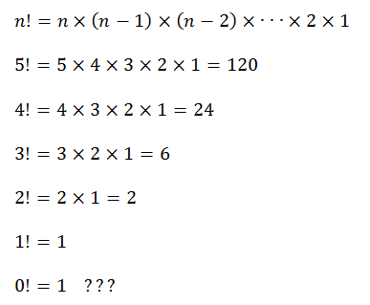

Dengan menggunakan method rekursif, buat program yang dapat menghitung dan menampilkan faktorial dari bilangan yang diinput oleh user.

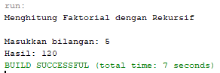

1. Jalankan dan perhatikan keluaran program
2. Tambahkan script dan screenshot hasil eksekusi program.

**Tugas**

1. Jelaskan perbedaan rekursif dan struktur perulangan.
2. Jelaskan kelebihan dan kelemahan method rekursif.